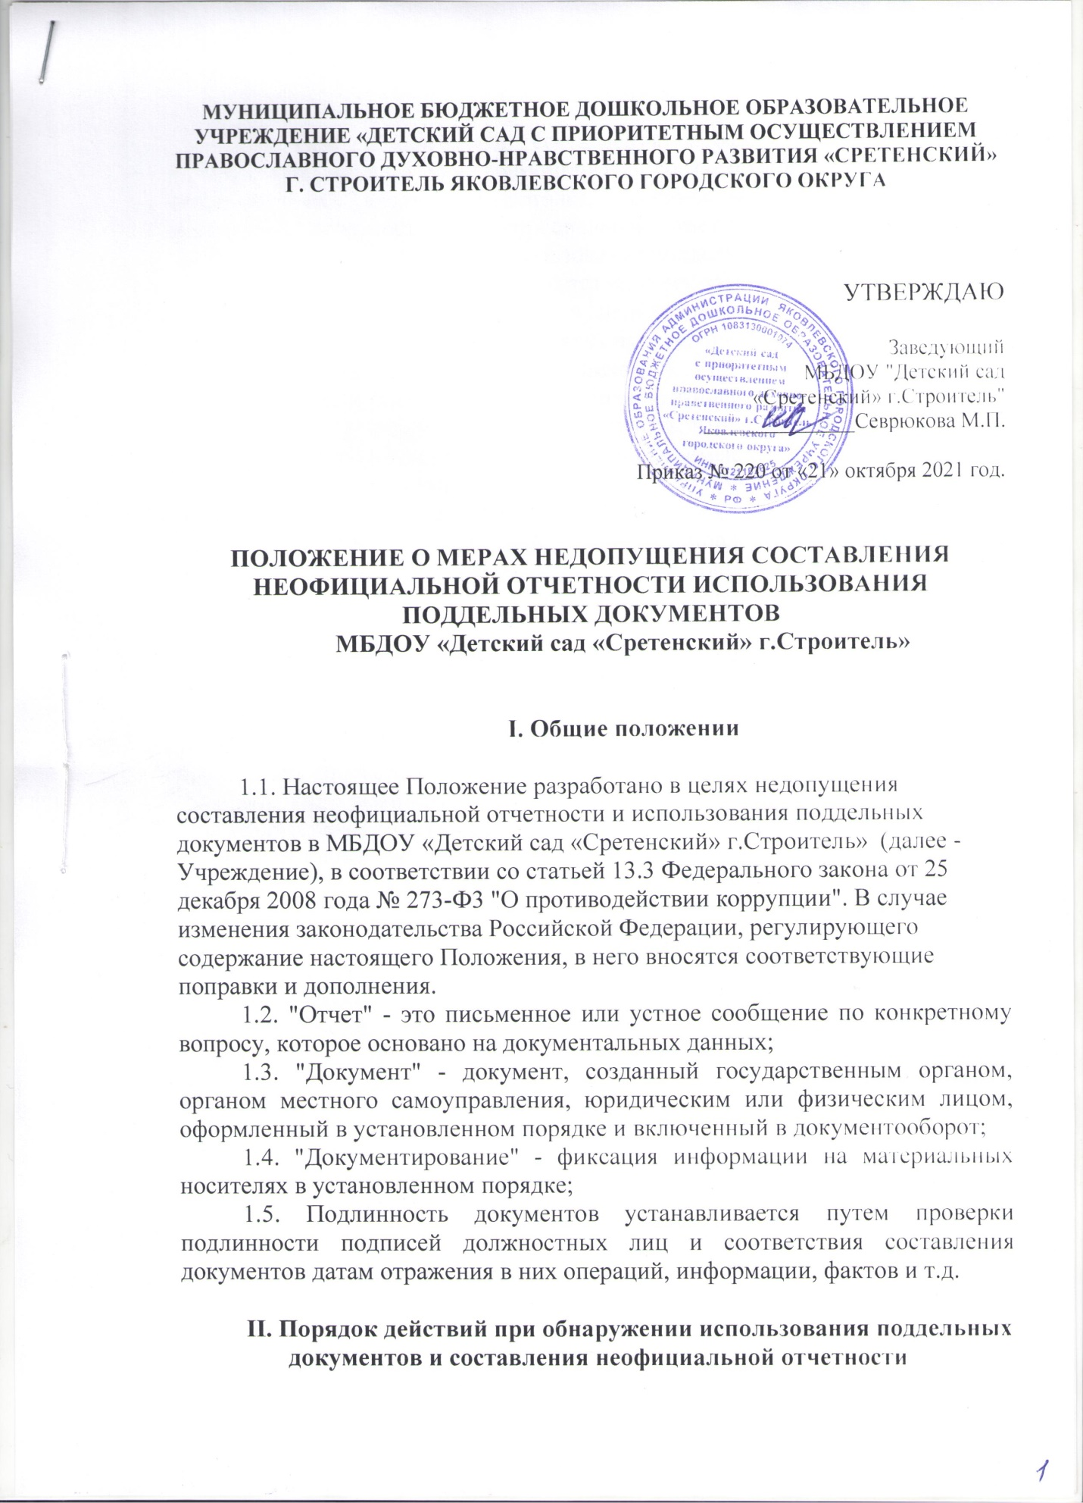**МУНИЦИПАЛЬНОЕ БЮДЖЕТНОЕ ДОШКОЛЬНОЕ ОБРАЗОВАТЕЛЬНОЕ УЧРЕЖДЕНИЕ «ДЕТСКИЙ САД С ПРИОРИТЕТНЫМ ОСУЩЕСТВЛЕНИЕМ ПРАВОСЛАВНОГО ДУХОВНО-НРАВСТВЕННОГО РАЗВИТИЯ «СРЕТЕНСКИЙ»**

**Г. СТРОИТЕЛЬ ЯКОВЛЕВСКОГО ГОРОДСКОГО ОКРУГА**

УТВЕРЖДАЮ

Заведующий

МБДОУ "Детский сад

«Сретенский» г.Строитель"

______________Севрюкова М.П.

Приказ № 220 от «21» октября 2021 год.

**ПОЛОЖЕНИЕ О МЕРАХ НЕДОПУЩЕНИЯ СОСТАВЛЕНИЯ НЕОФИЦИАЛЬНОЙ ОТЧЕТНОСТИ ИСПОЛЬЗОВАНИЯ ПОДДЕЛЬНЫХ ДОКУМЕНТОВ**

**МБДОУ «Детский сад «Сретенский» г.Строитель»**

**I. Общие положении**

1.1. Настоящее Положение разработано в целях недопущения составления неофициальной отчетности и использования поддельных документов в МБДОУ «Детский сад «Сретенский» г.Строитель» (далее - Учреждение), в соответствии со статьей 13.3 Федерального закона от 25 декабря 2008 года № 273-Ф3 "О противодействии коррупции". В случае изменения законодательства Российской Федерации, регулирующего содержание настоящего Положения, в него вносятся соответствующие поправки и дополнения.

1.2. "Отчет" - это письменное или устное сообщение по конкретному вопросу, которое основано на документальных данных;

1.3. "Документ" - документ, созданный государственным органом, органом местного самоуправления, юридическим или физическим лицом, оформленный в установленном порядке и включенный в документооборот;

1.4. "Документирование" - фиксация информации на материальных носителях в установленном порядке;

1.5. Подлинность документов устанавливается путем проверки подлинности подписей должностных лиц и соответствия составления документов датам отражения в них операций, информации, фактов и т.д.

**II.** **Порядок действий при обнаружении использования поддельных документов и составления неофициальной отчетности**

2.1. При обнаружении составления неофициальной отчетности должностные лица, в чьи полномочия в соответствии с должностными обязанностями входит подготовка, составление, представление и направление отчетности несут персональную ответственность за составление неофициальной отчетности и использования поддельных документов.

2.2. Должностному лицу, ответственному за составление документов по своему направлению деятельности, необходимо вести непосредственный контроль и регулярно осуществлять проведение проверок на предмет подлинности документов, образующихся у специалистов (работников) Учреждения, находящихся у него в прямом подчинении.

2.3. При проведении проверок учитывать, что подлинность документов устанавливается путем проверки реальности имеющихся в них подписей должностных лиц и соответствия составления документов датам отражения в них операций, информации, фактов и т.д.

При чтении документов, после установления их подлинности, проверять документы по существу, то есть с точки зрения достоверности, законности отраженных в них хозяйственных операций, информации, фактах и т. д.

2.4. Достоверность операций, зафиксированных в документах, проверяется изучением этих и взаимосвязанных с ними документов, опросом соответствующих должностных лиц, осмотром объектов в натуре и т.д. Законность отраженных в документах операций устанавливается путем проверки их соответствия действующему законодательству.

2.5. При выявлении фактов использования поддельных документов незамедлительно информировать директора Учреждения, а также принять соответствующие меры по недопущению составления неофициальной отчетности и использования поддельных документов.

**III.****Заключительная часть**

3.1. Изменения и дополнения к Положению о мерах недопущения составления неофициальной отчетности и использования в Учреждении.

3.2. Срок действия данного Положения не ограничен.

3.3. Настоящее Положение может быть отменено только решением директора учреждения.

3.4. Настоящее Положение вступает в силу с момента его утверждения и действует бессрочно.

